Варианты заданий Г-4
Нахождение кратчайшего пути между вершинами орграфа

Для заданного орграфа найти кратчайший путь между вершинами 1 и 12. Задачу решить в общем виде. На рисунке рядом с вершинами указан ее вес.

В качестве контрольного примера использовать задания по вариантам.
Варианты заданий Г-42

Нахождение максимального потока в сети с помощью алгоритма Форда-Фалкерсона

Найти максимальный поток в сети с помощью алгоритма Форда-Фалкерсона. Задачу решить в общем виде. В качестве контрольного примера использовать задание соответствующего варианта.

Вариант Г-42-4

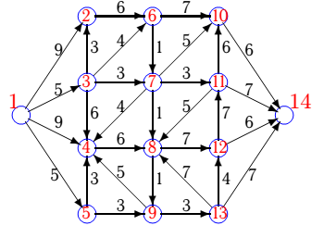
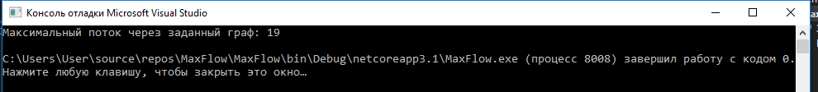

Поток в сети

